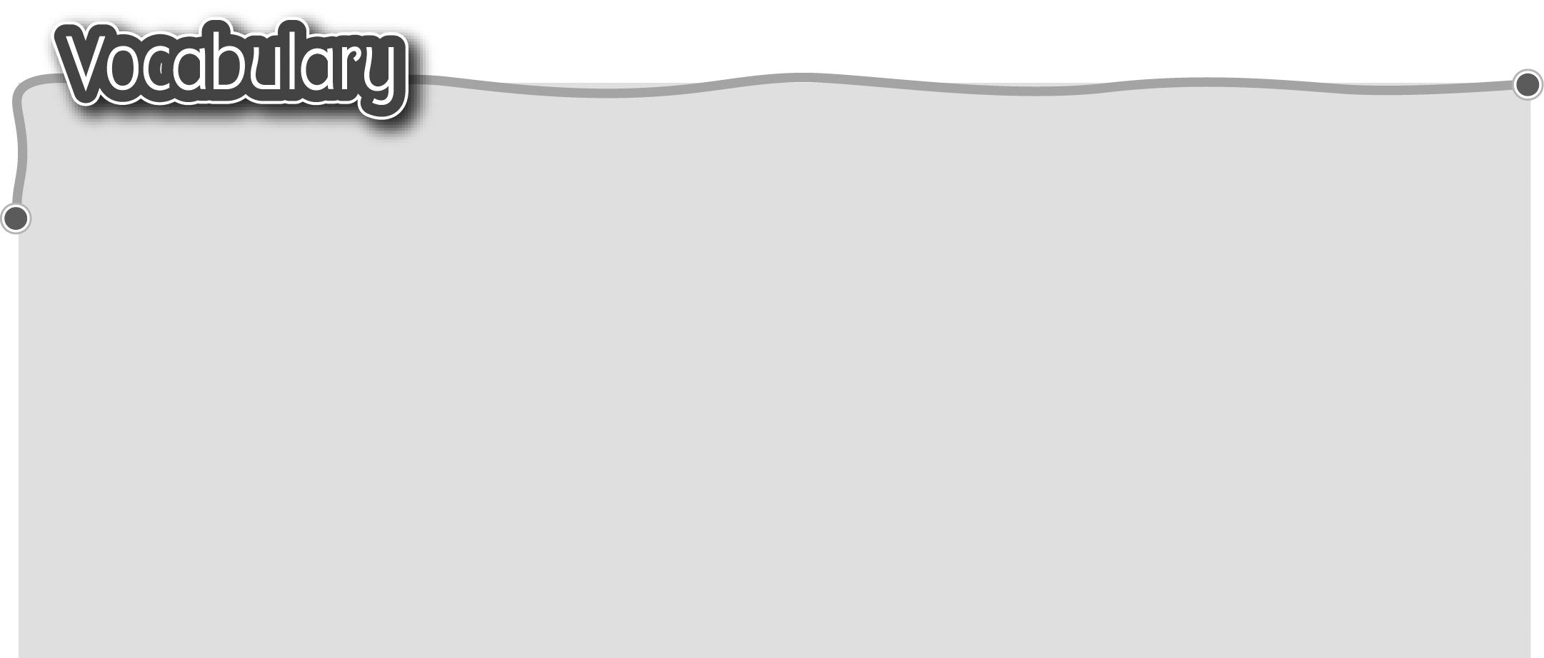
1 material* 物料（名詞） 9 lid* 蓋子
The words marked with * have different meanings in other contexts. You can look up those meanings in a dictionary.

2 wood* 木 10 margarine tub 植物牛油盒
3 chopsticks 筷子 11 metal 金屬
4 lolly stick 冰棒棍 12 candy container 糖果盒
5 cardboard 硬卡紙 13 can* 汽水罐（名詞）
6 shoe box 鞋盒 14 glass* 玻璃
7 egg carton 雞蛋盒 15 glass* 玻璃水杯
8 plastic 塑膠 16 vase 花瓶

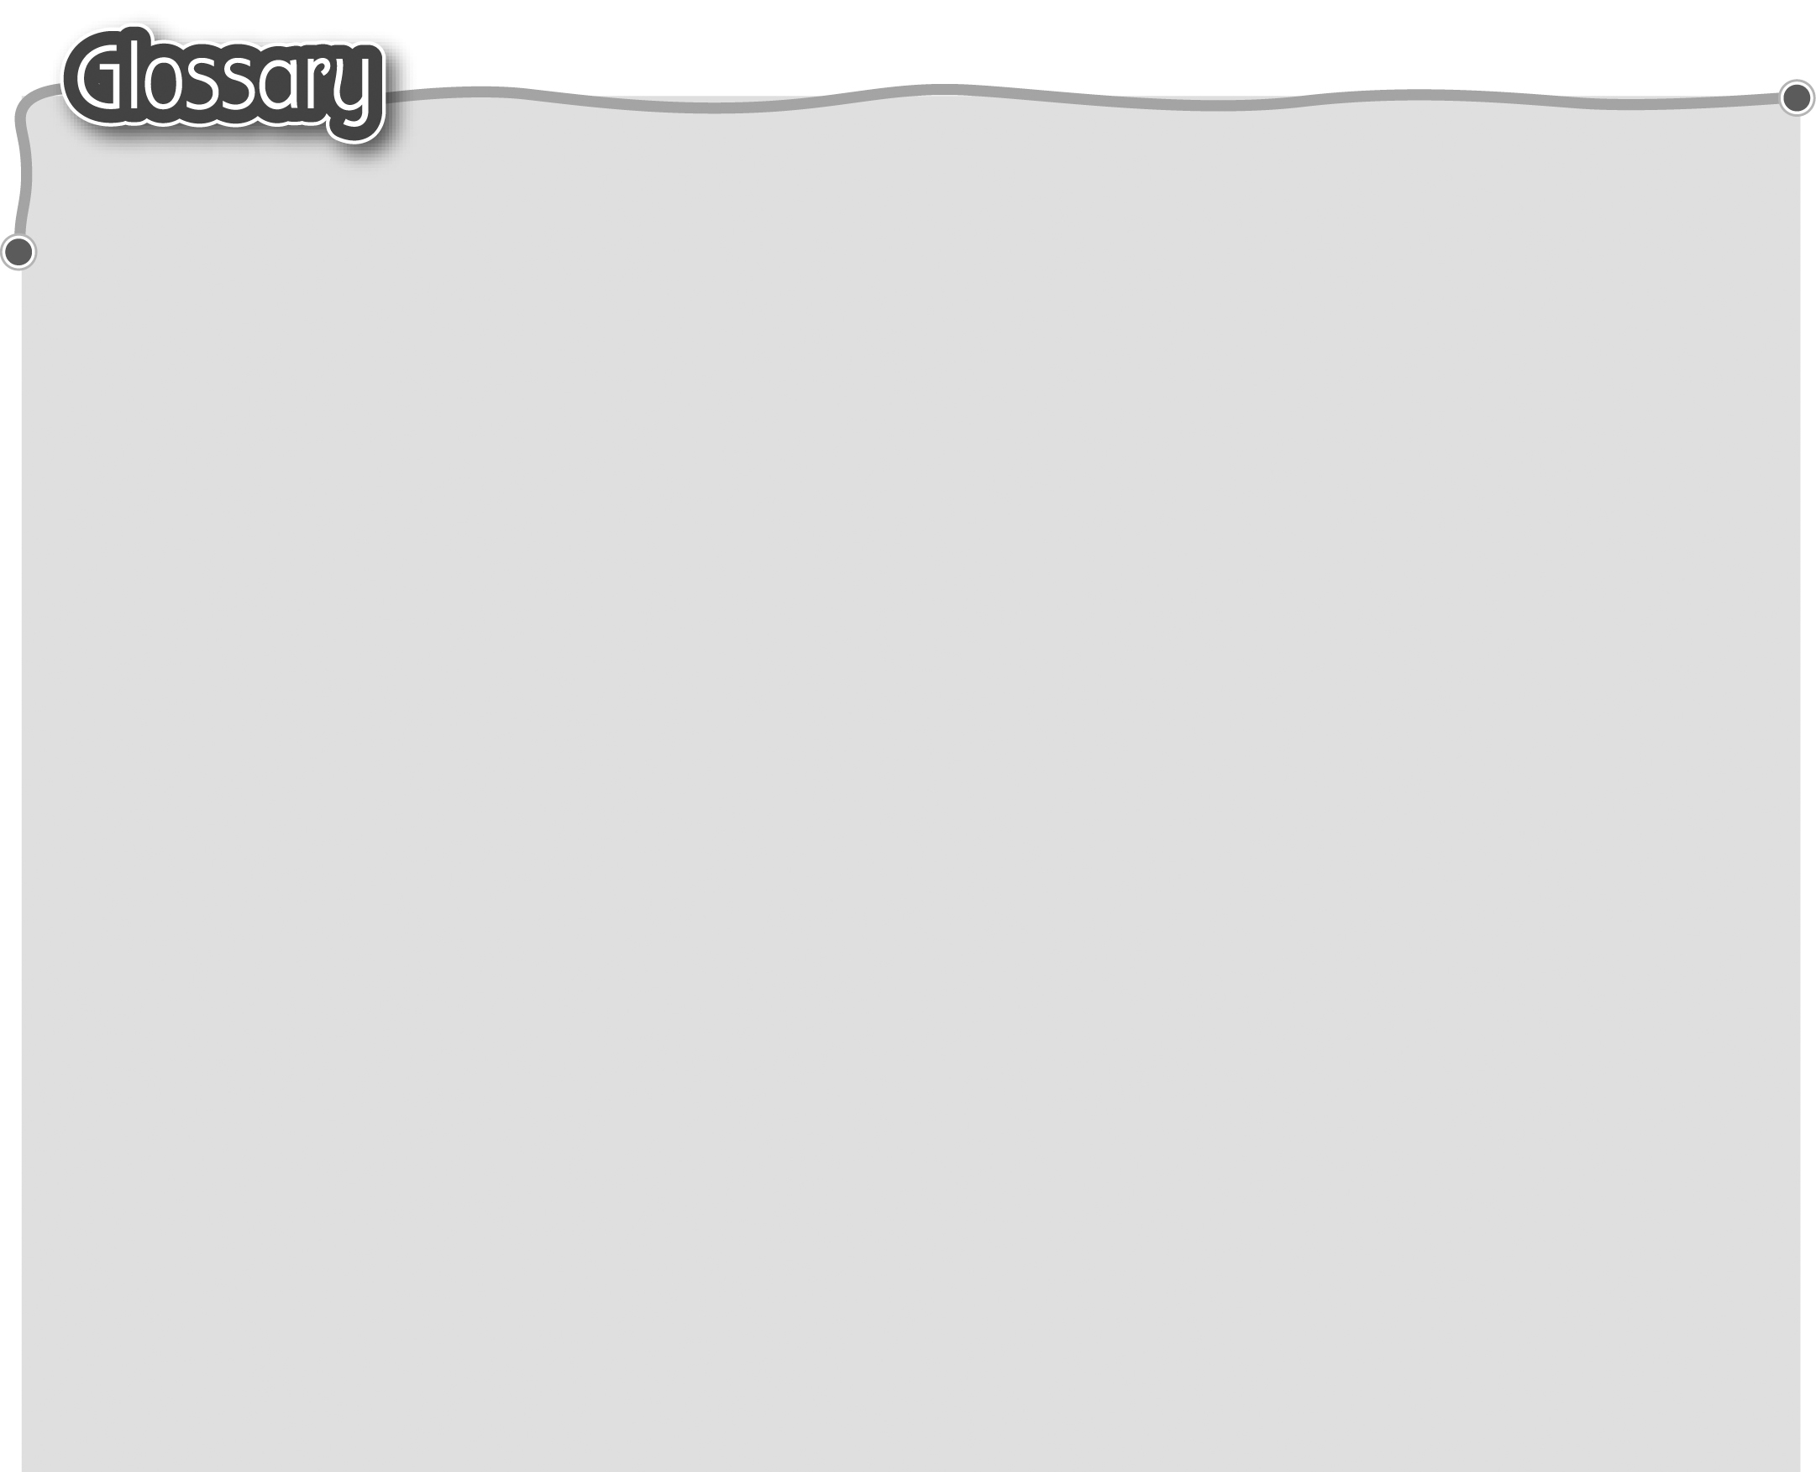
1 inventor (p.10) 發明家 17 recently (p.11) 最近
2 scientist (p.10) 科學家 18 pocket* (p.11) 袋（名詞）
3 laboratories (laboratory) (p.10) 19 tube* (p.11) 管
實驗室 20 needle (p.11) 針
4 solution* (p.10) 解決方法 21 journey (p.11) 旅程
5 earmuffs (p.10) 耳套 22 mile (p.11) 哩/英里
6 made of (p.10) 以……製成 23 single* (p.11) 單一
7 wire* (p.10) 線（名詞） 24 step* (p.11) 步（名詞）
8 fur (p.10) 毛皮 25 store* (p.14) 儲存（動詞）
9 invention (p.10) 發明 26 squeeze* (p.14) 榨出（動詞）
10 paint* (p.10) 油漆（名詞） 27 sharpen (p.14) 削尖
11 in the dark (p.10) 黑暗中 28 peel* (p.15) 削皮（動詞）
12 (be) used for (p.10) 用來…… 29 handy* (p.15) 便利
13 save* (p.10) 節省（動詞） 30 paper clip (p.15) 萬字夾
14 energy* (p.10) 能源 31 torn (tear)* (p.16) 撕碎
15 own* (p.10) 自己的 32 coin slot (p.16) 投幣口
16 encourage (p.11) 鼓勵

